# 附件二

**设计任务书**

1. **项目概况**

项目位于广东省深圳市龙岗区平湖街道，南靠沈海高速、西临清平高速、北至富安大道、东接平吉大道，基地范围内有多个高快速路出口，交通便利。项目总占地面积约415亩（如图），拟建设生产厂房、食堂及生产配套设施，总建筑面积约55万平方米。

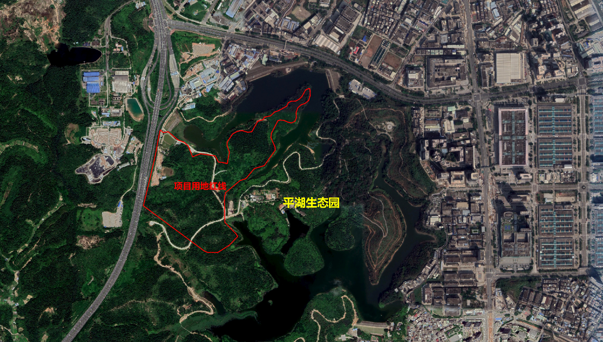

1. **设计内容**

地块周边生态资源丰富、交通便利，因此需在本项目的概念规划设计中关注产业空间与周边区域的功能、生态、交通等方面的协调和对接。设计范围内容整体满足后续控规管理要求，并对规划设计条件进行研究，具体内容包括产业、功能、空间、交通、市政、公服、生态等多个方面，对功能布局、道路分布、建筑空间组合和风格进行统一设计，打造高效、生态、人性化的现代化产业园区。

1. **设计原则及要求**
2. **美的原则：**设计以美为原则，力求体现出建筑的雅致与大气的格调，不片面追求建筑夸张和新奇的表现。
3. **功能融合‌：**统筹生产、生活、配套功能，合理布局各功能分区，确保动线流畅、空间高效。
4. ‌**生态优先‌：**保护公园及周边生态环境，减少对自然景观的干扰，打造绿色低碳园区。
5. **布局合理且有特色**：建筑布局要突破常规模块化格局 , 提倡空间丰富，形式多样，尺度适宜，布局灵活，疏密有致的建筑群体，使建筑与环境相融合。
6. **建筑风貌与周边融合：**建筑风格既符合当代建筑特征又体现地域文化性，与周边环境、风貌相协调。建筑风格现代经典、稳重大方、比例协调、细节丰富、色彩搭配和谐。
7. **交通组织要求：**合理规划片区总体道路系统、车行流线、人行流线及出入口等；结合地形、发展需求规划合理的道路。
8. **环境要求：**设计应充分利用基地内现有的山体、湖泊等景观设计的重要元素。在总体景观设计中，对地形地貌、生态环境加以合理利用，使整个园区环境品质在现有基础上有质的提升。善用当地植物品种，塑造一个景观层次清晰、具有依湖而建特色的自然环境。
9. **设计成果要求（包括但不限于下述内容）**

最终交付成果如下：包括设计说明、图纸、设计成果电子光盘。

**1.设计说明：**

包括概念规划方案及相关分析说明（现状及上位规划分析，用地功能分析，交通组织，公共配套设施，总用地面积、容积率、总建筑面积、计容建筑面积等主要技术经济指标，生态与景观设计等内容）。

**2.主要图纸如下：**

1. 区位分析图
2. 现状分析图
3. 建设用地布局规划图
4. 片区彩色总平面图和组团彩色总平面图（含主要经济技术指标）
5. 总体鸟瞰效果图（不少于2张）
6. 主要视点效果图（包括但不限于：组团鸟瞰建筑效果图、重要节点效果图）
7. 交通流线组织分析图
8. 竖向规划分析图
9. 公共开放空间设计分析图
10. 景观意向分析图
11. 其他必要的能反映设计概念的设计图纸

**3.成果提交要求：**

包括向委托方提供项目最终成果打印版 6 套，以光盘的方式提供最终成果电子数据 2 套，文字内容为PPT、DOC及PDF格式，图纸为DWG、JPG格式，视频动画AVI格式。

**4.特别说明：**

在合同执行期间，任务书部分内容如需调整，乙方需根据甲方要求完成调整后的任务，相关费用已包含在投标报价中，不再另行计费。

**附件：**

1.用地红线范围

2.地形图